Задача 1: Неделята преди Великия пост
Верни или грешни са следните изречения? Напиши ДА за вярно и НЕ за грешно:
- Бог е Творецът на всичко видимо и невидимо.___
- Бог не искал Адам и Ева да стават умни.____
- Адам и Ева послушали дявола.____
- Адам и Ева били изгонени от Рая, защото не послушали Господ.____
- Постенето е обикновена диета.____
- Децата не трябва да полагат усилия и да постят.____
- Мога да постя като спра да гледам анимационни филмчета.____
- Трябва да прощавам само ако ми се извинят и ми поискат прошка.____
- Господ ще ми прости само ако и аз прощавам.____
- По време на пости е важно да правя още повече добро на хората.____
- Ако натрупам много пари, играчки и други вещи, ще стана богат.____
- Любовта, щедростта и добрината никога не изчезват.____
Задача 2: Оцвети картинката
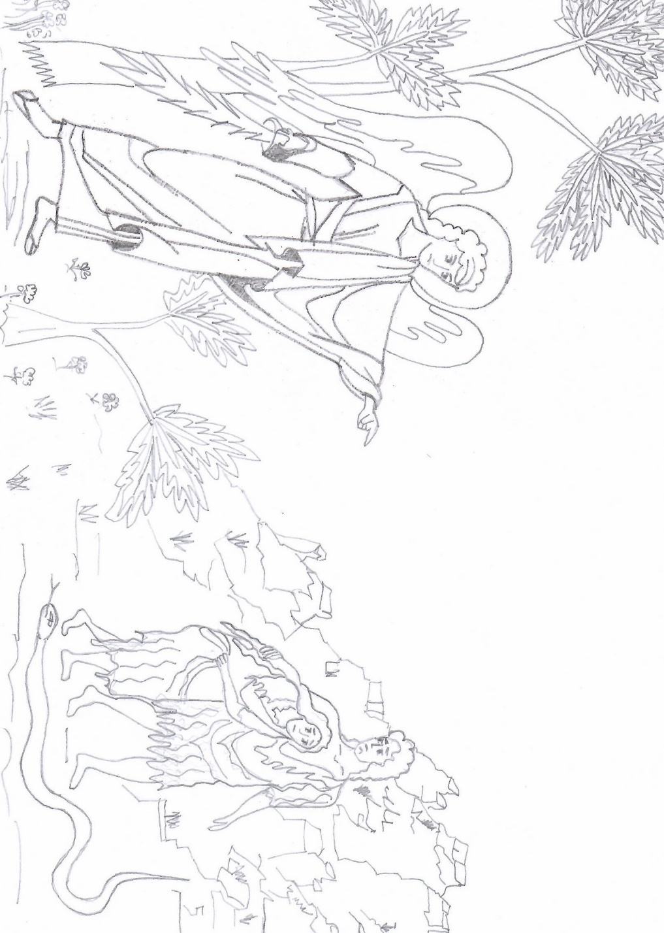
Превод, адаптация и илюстрации: Л. Грибнева, Мария и Денко Иванови
Great Lent, Holy Week and Pascha by Ioana Dimitriu

